Материально-техническое обеспечение и оснащенность образовательного процесса. Дошкольное здание по адресу Кременчугская, 5, к.2:
В дошкольном здании по адресу Кременчугская, 5,к.2 созданы современные и комфортные условия для организации работы с детьми в соответствии с ФГОС, для этого оборудованы и функционируют:
- Групповые игровые комнаты, оснащенные с учетом возрастных особенностей и ФГОС ДО , трансформируемое пространство, спальни, оборудованные кроватями- подиумами.
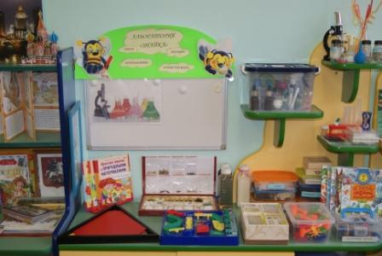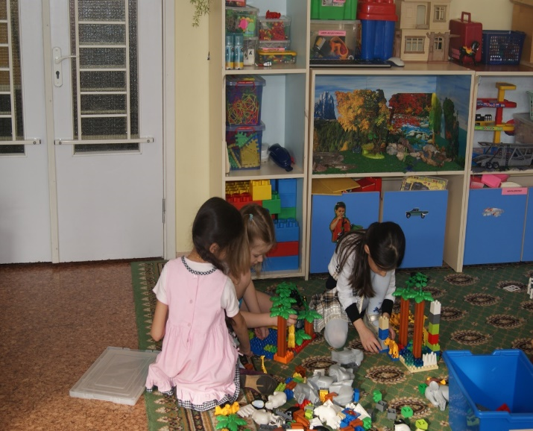

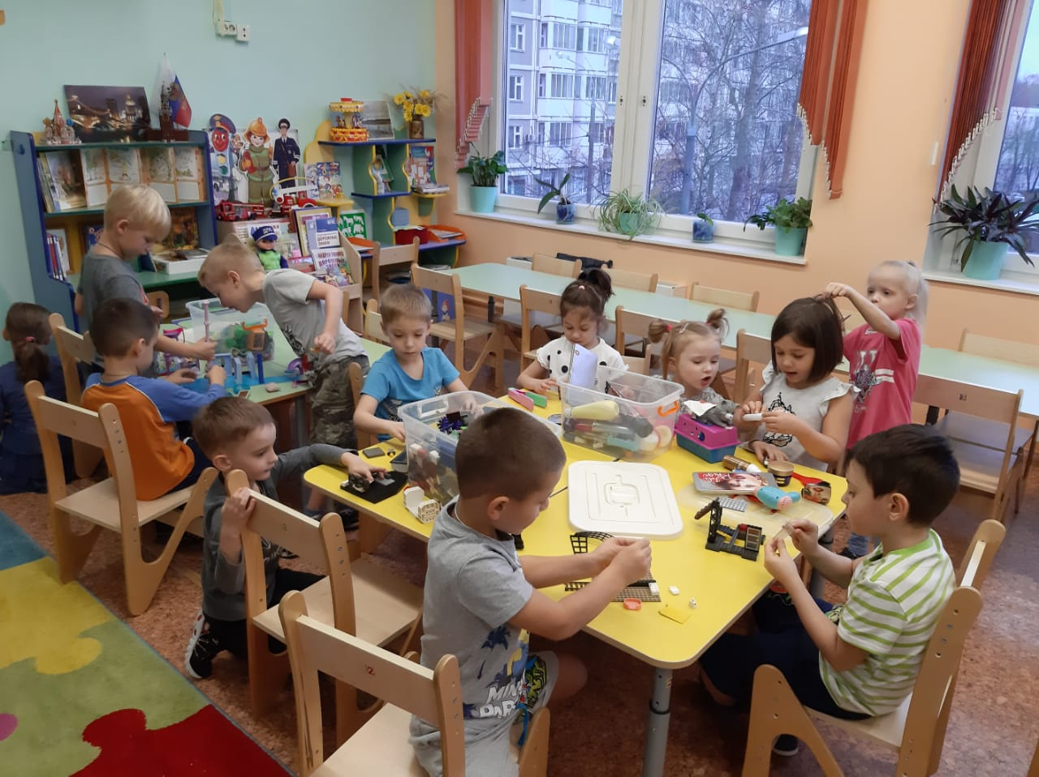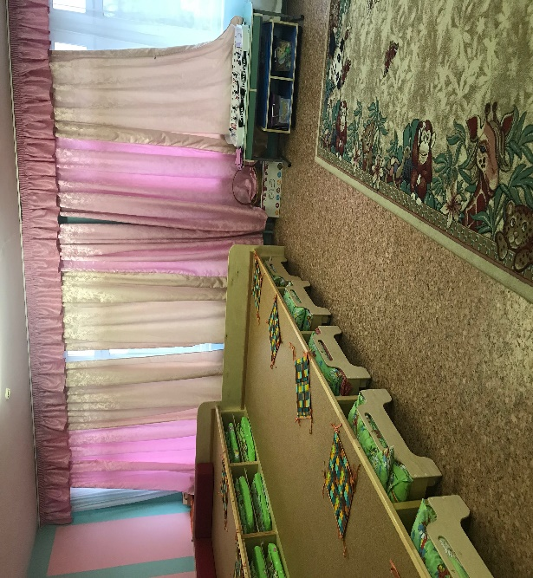

- физкультурный зал с современным оборудованием для различных видов двигательной активности детей;
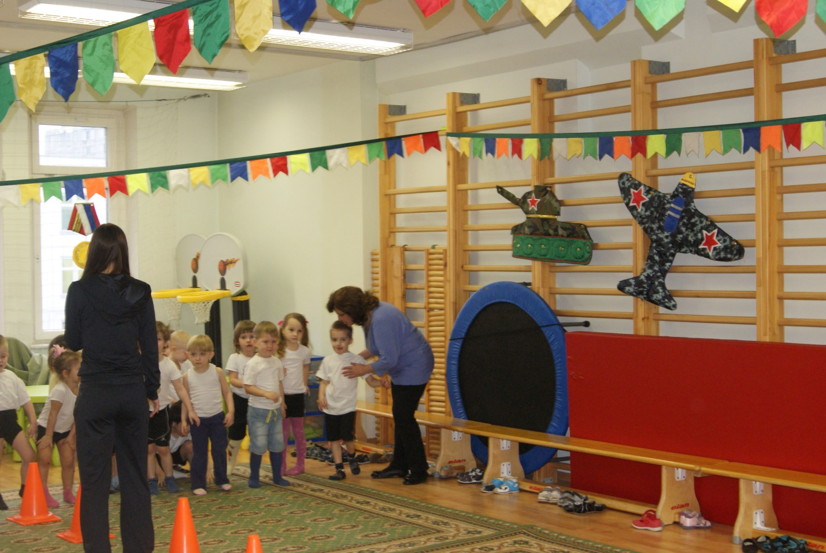
- музыкальный зал, оснащенный аудио и видео аппаратурой, а так же ИКТ;

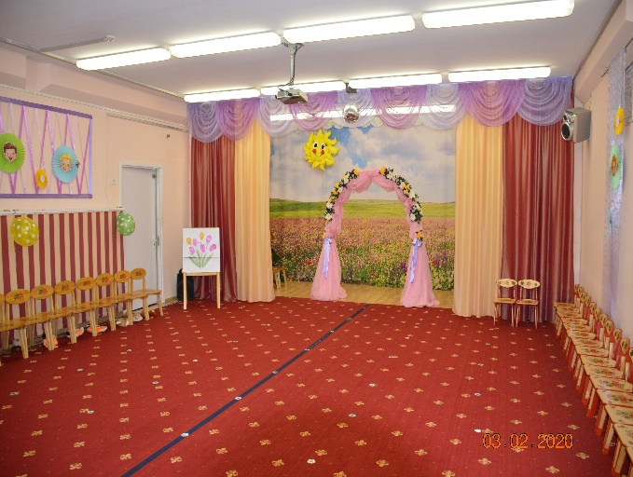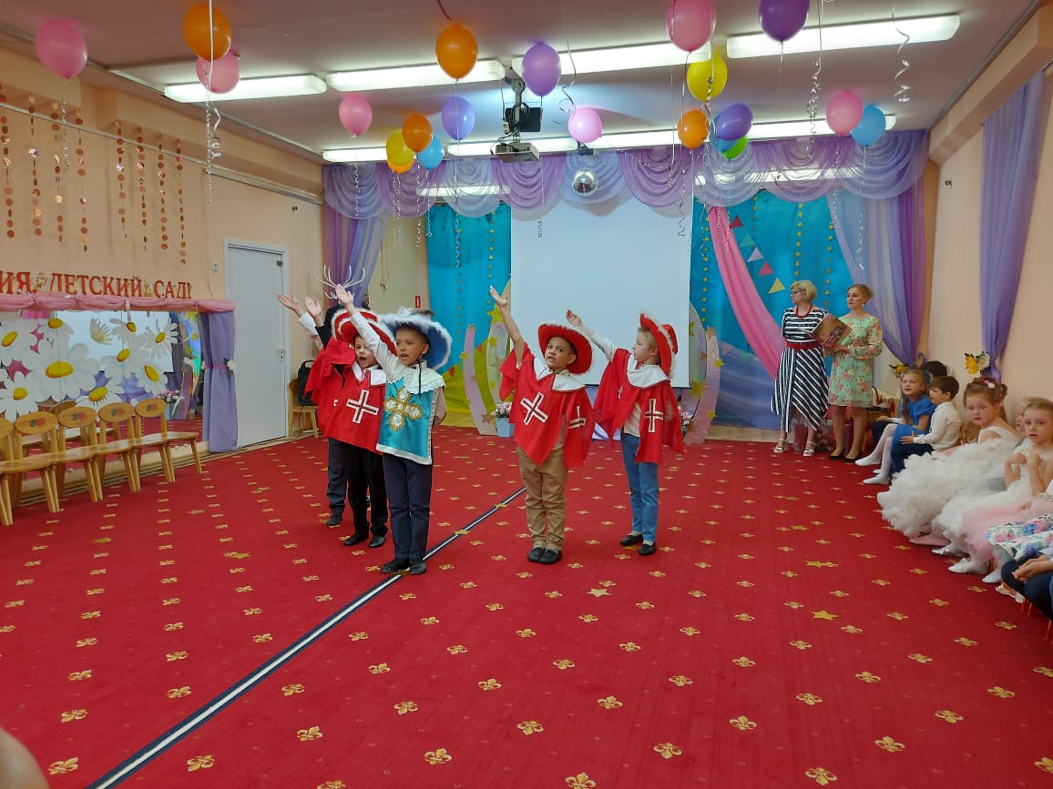

- Бассейн с необходимым для занятий оборудованием;
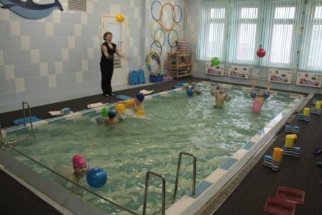
- спортивная площадка с искусственным покрытием;
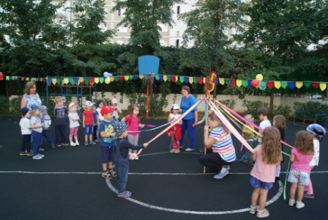
- Прогулочные групповые площадки с искусственным 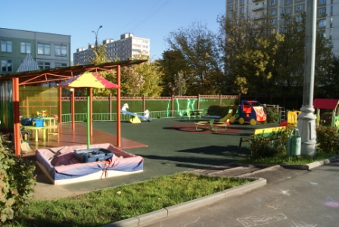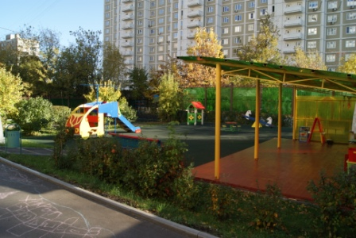
- методический кабинет с полным набором методических пособий и необходимой литературы;
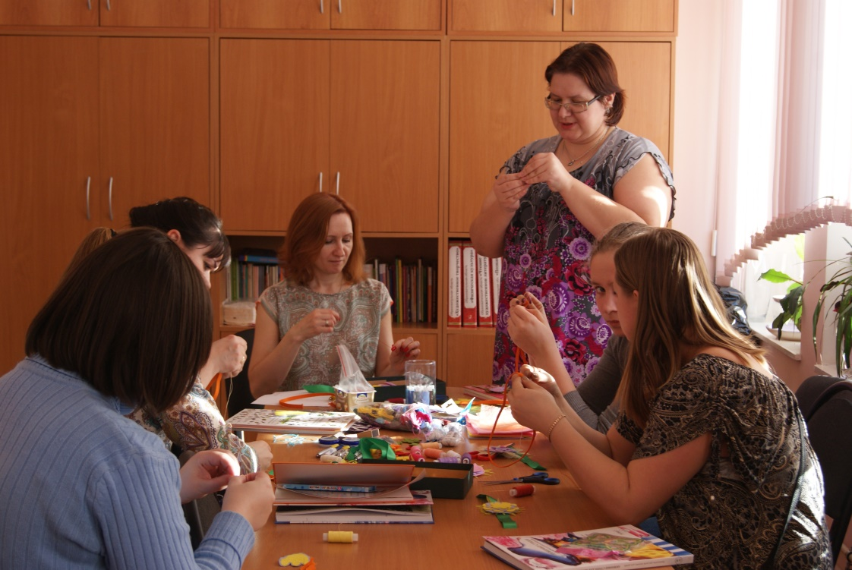

- помещение для занятий ЛЕГО
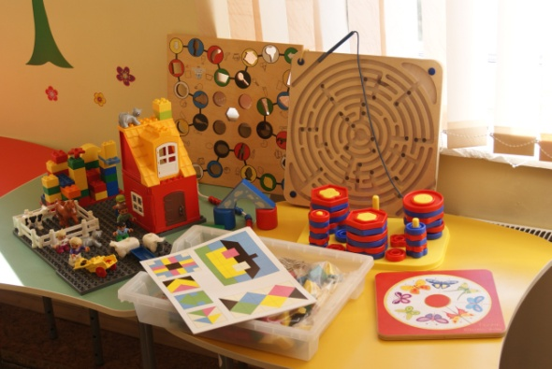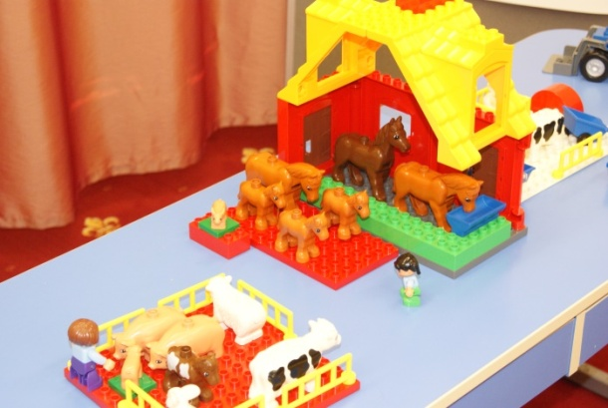
- Помещение для занятий опытно-экспериментальной деятельности (детская лаборатория)

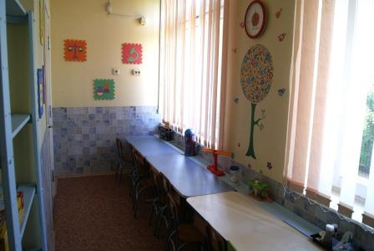
- Тематические мини- музеи в рекреациях (Космоса, Сказок….)

- 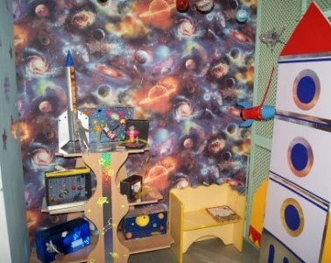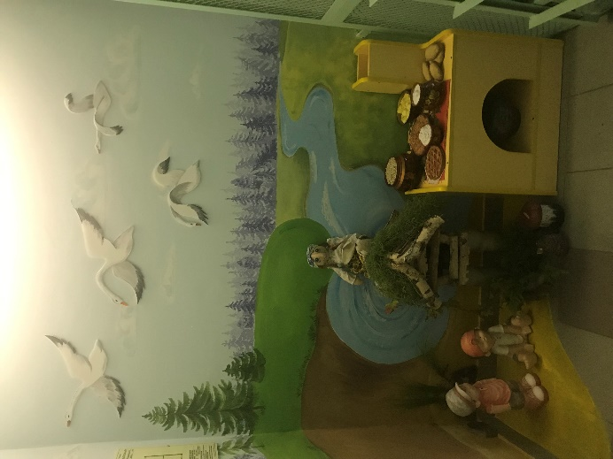

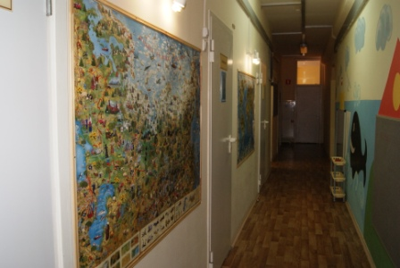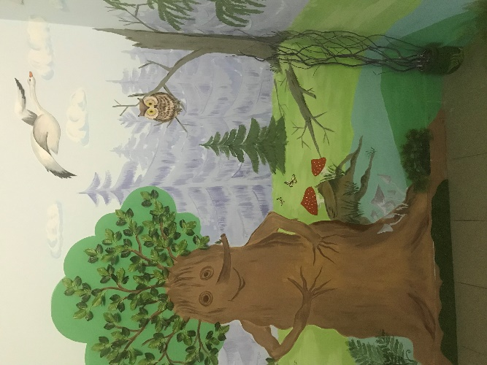
- медицинский кабинет;
- кабинет психолога;
- кабинет логопеда с набором необходимой литературы и оборудованием,
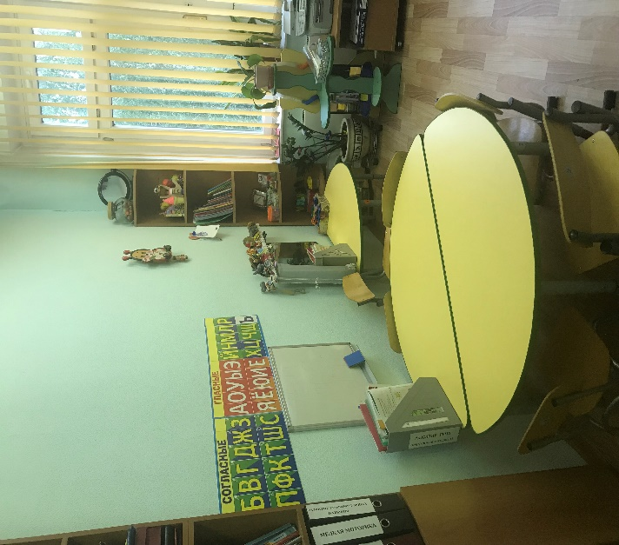
а так же оборудование для занятий с детьми с ОВЗ
- театральная гримерная;

